2021-HU-05c-deu_Stempeln
6yo–8yo:  easy | 8yo–10yo:  easy | 10yo–12yo:  – | 12yo–14yo:  – | 14yo–16yo:  – | 16yo–19yo:  –
Answer Type: Multiple-Choice with Images (☐ keep order of multiple-choice/-select)
Categories (click to choose):  ☑ algorithms and programming  ☐ data structures and representations |  |  | ☑ computer processes and hardware  ☐ communication and networking  ☐ interactions, systems and society

Mikas Stempelbild

Body
Mika hat vier Stempel mit verschiedenen Figuren. Mit diesen erstellt sie ein Bild.
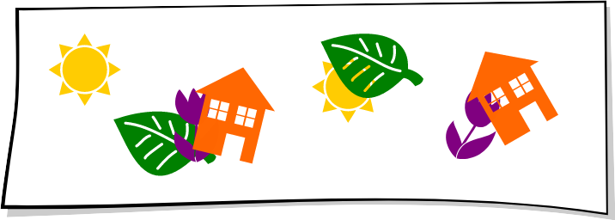

Question / Challenge
Welchen Stempel verwendet Mika zuerst?

Answer Options / Interactivity Description
A) | B) | C) | D)
 |  |  | 

Answer Explanation
Die richtige Antwort ist C:
Die Reihenfolge, in der Mika die Stempel verwendet, erkennt man daran, welche Figuren andere Figuren überlagern oder von anderen Figuren überlagert werden. Die Sonne wird von allen anderen Figuren überlagert. Mika hat somit den Stempel mit der Sonne zuerst verwendet.

Das Blatt überlagert die Sonne, aber wird sowohl von der Blume als auch von dem Haus überlagert. Mika hat somit den Stempel mit dem Blatt als zweites verwendet:
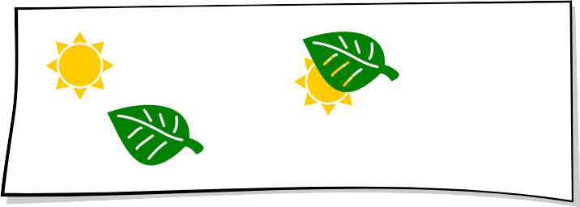
Die Blume überlagert wiederum sowohl das Blatt also auch die Sonne.
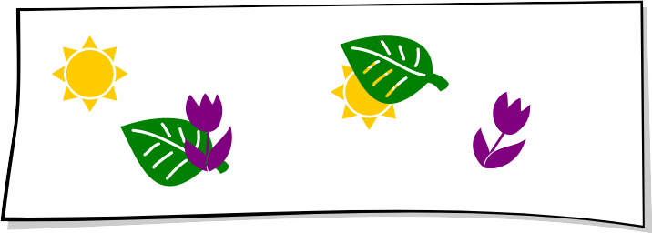
Es ist jedoch nicht möglich, dass Mika den Stempel mit der Blume zuletzt verwendet hat: An zwei Stellen wird die Blume klar sichtbar von dem Haus überlagert. Somit hat Mika den Stempel mit der Blume als drittes verwendet und den Stempel mit dem Haus zuletzt.

It’s Informatics
Mikas Bild ist gewissermaßen ein Abbild bzw. eine Modellierung der Realität anhand von gestempelten Figuren auf vier verschiedenen Ebenen: eine Ebene mit Sonnen, eine Ebene mit Blättern, eine Ebene mit Blumen und eine Ebene mit Häusern. Die Überlagerung der Figuren verschiedener Ebenen ermöglicht es Mika, auf einer (zweidimensionalen) Fläche von Papier die Illusion von Tiefe und (dreidimensionaler) Räumlichkeit zu erzeugen.
Bei einer Modellierung werden üblicherweise nur Aspekte abgebildet, die notwendig sind, um eine bestimmte Aufgabe oder Funktion zu erfüllen. Die Realität wird also vereinfacht dargestellt. Modellierung ist ein wichtiges Prinzip in der Informatik. Man unterscheidet in der Informatik verschiedene Modellierungsarten, wie zum Beispiel die objektorientierte Modellierung, die funktionale Modellierung und die Datenmodellierung.
So erstellen Informatiker*innen beispielsweise manche Computerprogramme mit dem Zweck, Teile der realen Welt möglichst schnell und präzise zu untersuchen und Erkenntnisse über diese zu gewinnen. Um solch ein Programm zu erstellen, müssen sich Informatiker*innen immer erst ein Gedankenmodell überlegen, welches die für sie wesentlichen Elemente der realen Welt beinhaltet. Dieses Gedankenmodell ermöglicht es, ein reales Modell in Form einer Skizze oder eines Computerprogramms zu erstellen. Mit Hilfe dieses Computerprogramms, also einer Modellierung eines Teils der realen Welt, können nun Erkenntnisse über die reale Welt erlangt werden.

Keywords and Websites
Modelllierung: https://files.ifi.uzh.ch/rerg/amadeus/teaching/courses/infII_ss04/kapitel_01.pdf
Ebenen, Bildbearbeitung: https://de.wikipedia.org/wiki/Ebenentechnik

Wording and Phrases
Stempel: Ein Werkzeug, das auf einer Fläche mit erhabenen oder vertieften Figuren, Buchstaben und dergleichen versehen ist. Mit Hilfe des Stempels kann man auf Papier oder einer anderen Oberfläche eine Figur oder eine Prägung erzeugen: Dazu trägt man auf die erhabenen Teile des Stempels Farbe auf und presst die Fläche anschliessend auf Papier. Handelt es sich um Stempel mit Vertiefungen, so drückt man diese in eine weichere Masse wie beispielsweise Wachs ein und erzeugt so eine Prägung. https://de.wikipedia.org/wiki/Stempel_(Papier)

Comments
Zsuzsa Pluhár, pluharzs@caesar.elte.hu, 2021-03-30:
- Casey is a unisex name in English. Try to find a unisex name in translation (HU: Gabi, …).
- The task can be easier/different if you start the stamping of the next part/group (the sun can be seen) in the pattern. Then the students need to define only the order of 2 objects.
- The task can be interactive: “continue the stamping…”
- The stamps are defined by shape – but the patterns in the different colors can help.

By: Tomas Šiaulys (svn: siaulys) on 2021-04-12
It's informatics section: Can be improved
Combination of age group and difficulty level: The task looks easier than indicated This one is almost identical to HU-05b with supposed color distractions. I wouldn't say the difficulty of this task is much different from HU-05b.
- It would be great if he graphics included the main character and the process of what is happening to give the exercise a more realistic feel. Now it seems quite abstract for the youngest ones.
- This is also because the metaphor of a stamp can be understood not universally - for some color ink stamps, that students are familliar with, the order is not important, since the ink gets absorbed into paper and dark colors dominate the light ones.
- Second paragraph of It's informatics section could be simplified by relating to what is changing (the characters) and what is not (the background layer) of the cartoon/animation.
========================================
By: Vaida Masiulionytė-Dagienė (svn: vaida) on 2021-04-19
It's informatics section: Great as it is now
Combination of age group and difficulty level: The task looks easier than indicated The question formulation could be changed, because now it mixes up little bit, you want to chose one from three options, and younger children it could be hard to understand. For e.g. there could be various stamped pictures and then to ask, in which the sun was stamped first.
And the task can't be accessed through the review tool.
========================================
Arnheidur Gudmundsdottir, arnheidur@sky.is, 2021-05-19: Changed the question to make it more clear and less text since the youngest cannot read much text. Age level changed.
This task is very simple but ok for the youngest groups.
* We in WG12 suggest that this is made as interactive task and then it would be option to change the task f. example using drag-and-drop in the right order. And then add drag-and-drop to the Informatics section.
* Also taking out the colors might make the task a bit more difficult if needed.
* One idea would be to change from stamp to stickers to make this more connected to kids if they do not know what stamp is. Most of them understand stickers.
Nora A. Escherle, nora.escherle@informatik-biber.ch (2021-07-09): translation into German; new link to info on Ebenen and editing in German; changed the name to “Mika” which is said to be a unisex name in German.
EDIT ABOVE (keep this template and add above this line): author, e-mail, date (YYYY-MM-DD): Comment.

Graphics and Other Files
2021-HU-05c-deu_Stempeln.odt This file.
2021-HU-05c.svg pictures to this task (self-made by Inkscape)
EDIT ABOVE (keep this template and add above this line): filename, author, source/self-made, license
Please indicate:
- Source of each image or of each other file to produce the task image(s):
(URL and/or author)
- License for each image.
Note: If the source of an image is unclear, it might be copyrighted and cannot be used in the task.

Authors, Contributors, and Editors (incl. Graphics)
Zsuzsa Pluhár, pluharzs@caesar.elte.hu, HU – author
Arnheidur Gudmundsdottir, arnheidur@sky.is, Iceland
Nora A. Escherle, nora.escherle@informatik-biber.ch, Schweiz
EDIT ABOVE (keep this template and add above this line): author / contributor / editor, e-mail, country.

License

Copyright © 2021 Bebras – International Challenge on Informatics and Computational Thinking. This work is licensed under a Creative Commons Attribution-ShareAlike 4.0 International License. https://creativecommons.org/licenses/by-sa/4.0/.

